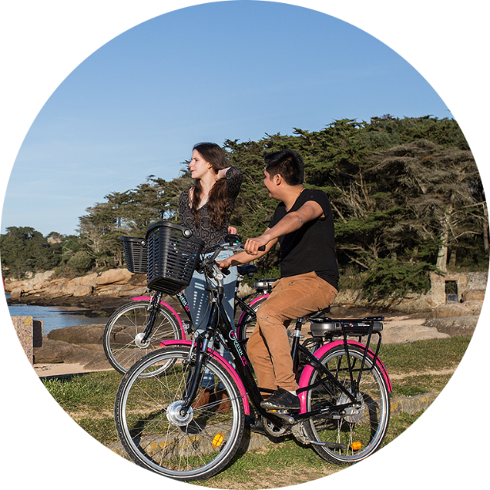

Du 15 septembre 2017 au 15 juin 2018 – 9 mois : 115 €

(à cocher)

* **Je souhaite la « Formule étudiant » :**

(à cocher)

* **Je dispose d’un chèque de 400 € pour le dépôt de garantie :**

*Je fournis mon attestation responsabilité civile*

(à cocher)

* **Je dispose obligatoirement d’une Assurance Responsabilité Civile :**

(à cocher)

* **Je dispose obligatoirement d’un local sécurisé pour entreposer le vélo à mon domicile :**

Ma fiche d’identité

**NOM :** ……………………………………………………..……………………………………………………………………………

**PRÉNOM :** ...…………………………………………………………………………………………………..………………………

**N° DE CARTE ÉTUDIANT :** …………………………...……………………………………………………………………………

**TÉLÉPHONE :** …………………………………………………………………………………………………………....................

**E-MAIL :** ……………………………………………………**@**...................................................................................................

**VOTRE TRAJET QUOTIDIEN (domicile / Etablissement scolaire) :** ………………………………………………………..

**ADRESSE DOMICILE :** ………………………………………………………………………………………………….…………..

……………………………………………………………………………………………………………………………………………

**ÉTABLISSEMENT UNIVERSITAIRE :** ……………………………………………………… ;……………………….…………..

……………………………………………………………………………………………………………………………………………

Renseignements : Service Vélek’Tro au 06 71 10 42 09

**Document à renvoyer par mail à : velektro@lannion-tregor.com**